供应商简易操作指南
网址、建议配置及资料下载
操作系统：需 windows7及以上。
建议浏览器：
IE请使用 11.1087及以上
360请使用 12及以上(建议使用极速模式)
相关资料的下载和查看：
登录网站（www.crecgec.com）--供应商园地
客服电话：4006010100
1登陆供方交易系统
进入中铁鲁班商务网（www.crecgec.com）首页，认证通过
后登录您的账号后，在企业模块下有【供方交易系统（新版）】，
点击进入“供方交易系统（新版）”。


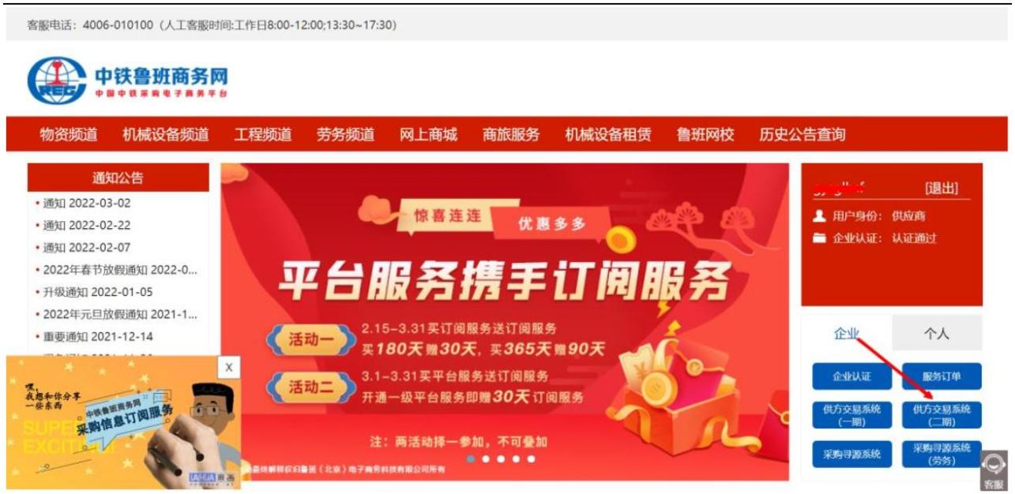
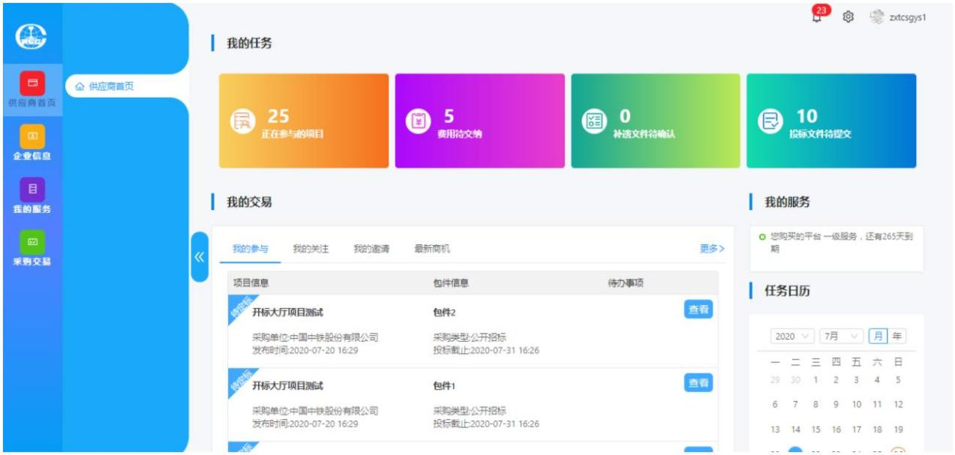
供应商操作手册
在供应商门户中，点击电子采购下方的供应商首页，进入供
应商功能组，开通服务后可进行在线投标等工作。
注：认证通过用户登录供方交易系统后，如提示【未认证】可
点击【刷新企业认证状态】，点击后提示“刷新成功，请重新登
录”跳转至登录页面，需重新登录账号。
3
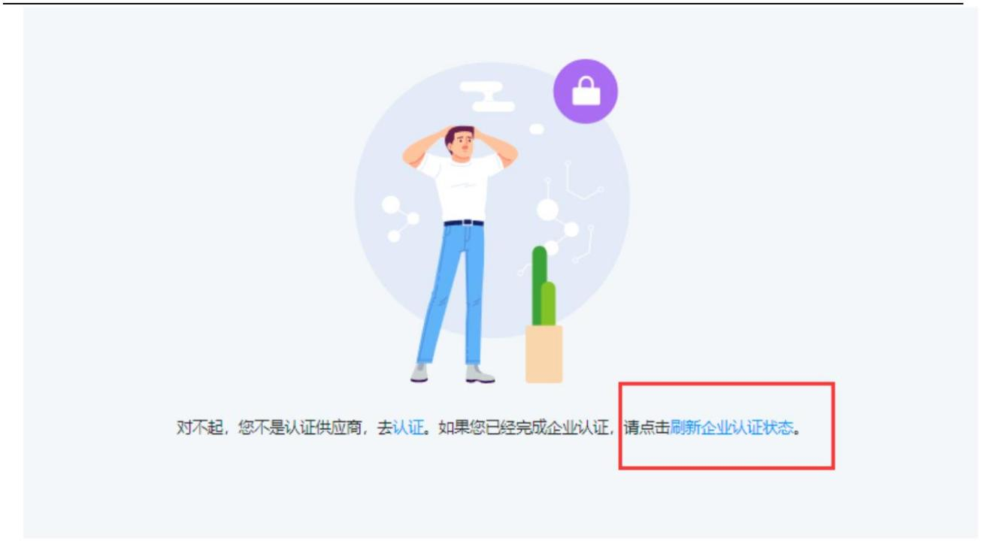
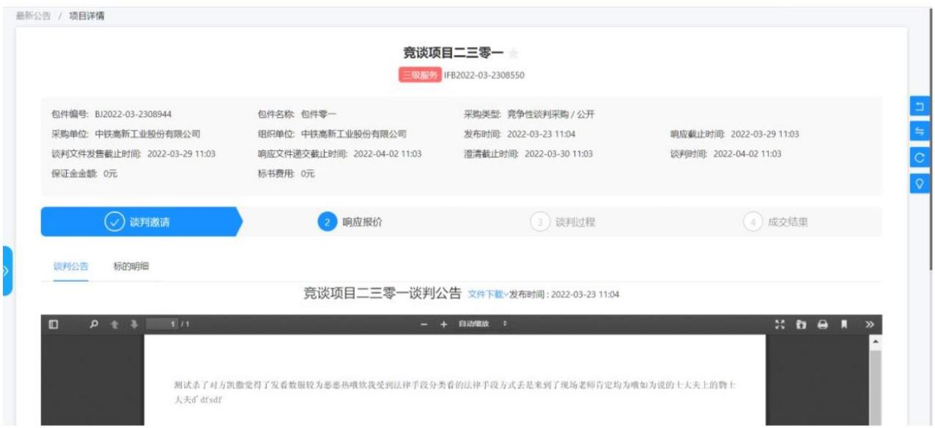
供应商操作手册
2在线投标
2.1谈判邀请
查看下载公告、公告附件及标的明细。
操作步骤：
【供应商首页】-【我的交易】-【最新商机】-【谈判邀请】
4

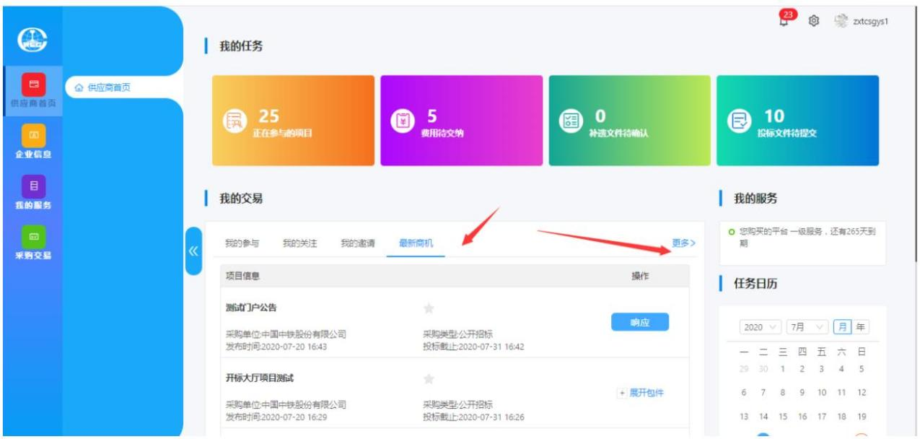
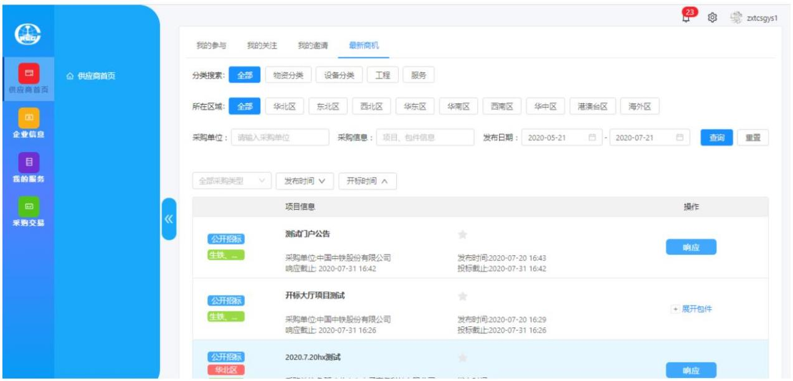
供应商操作手册
2.2投标
2.2.1 竞争性谈判采购
操作步骤：
【供应商首页】-【我的交易】-【最新商机】-【更多】
招标人发布的邀请的采购，企业在邀请名单中的，可以在“我
的邀请”页中进行查看、响应。
（1）响应与投标联系人信息：维护联系人姓名、联系方式，
5
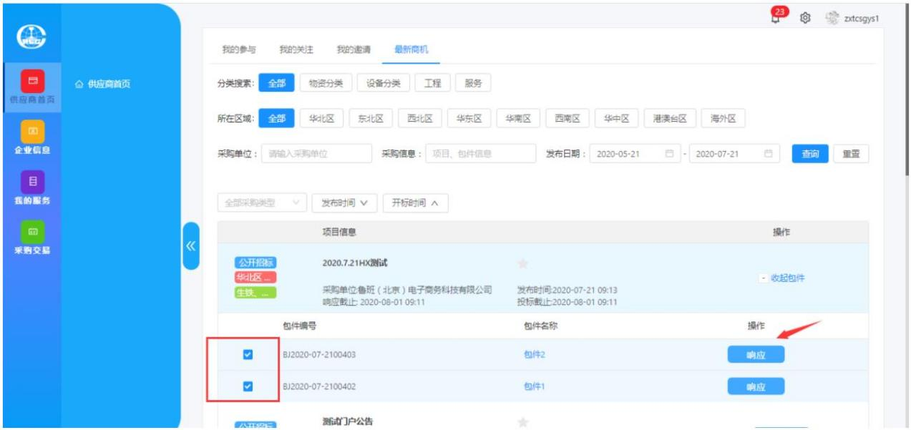
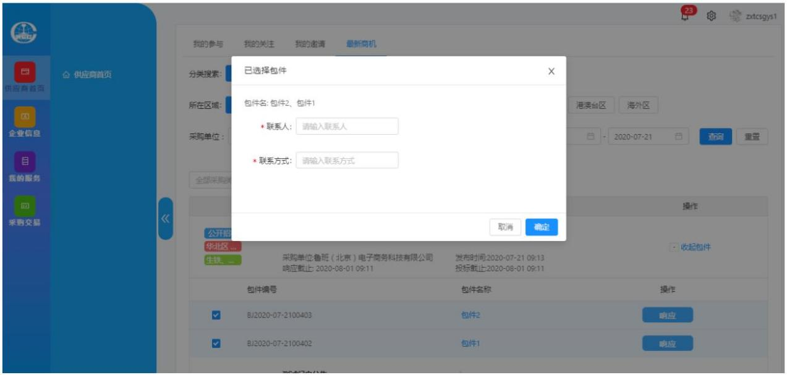
供应商操作手册
多包件勾选后可同时响应。
注：已购买服务用户。进入供方如提示未购买服务或服务级别
不够，可点击供方交易系统首页—我的服务中【刷新订单状态】
按钮；
6
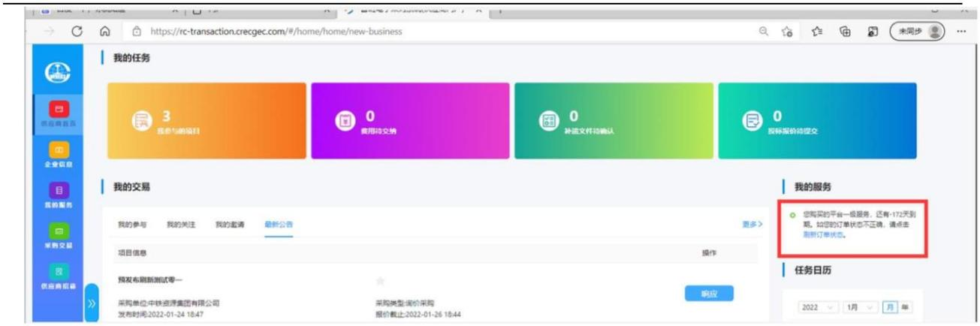
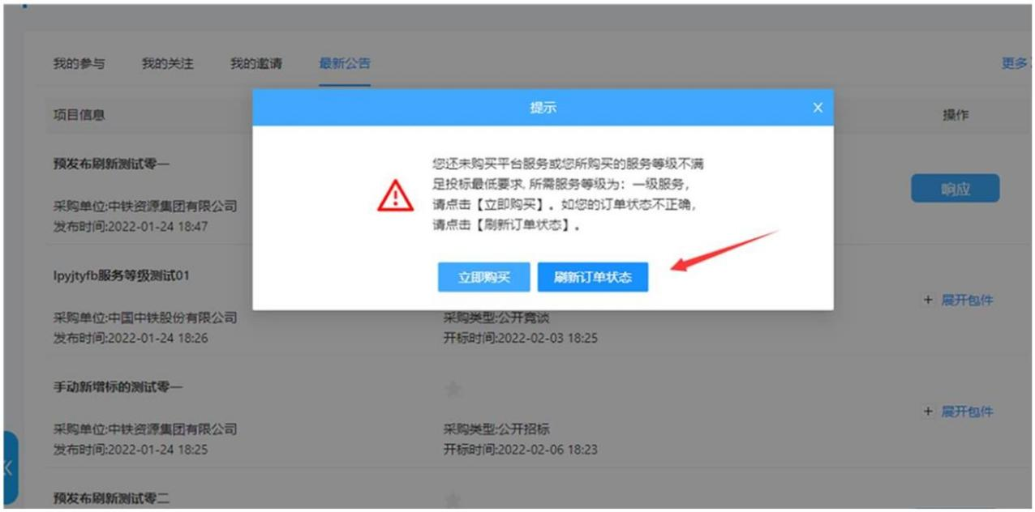
供应商操作手册
所有涉及【响应】的地方，对于已购买服务用户。进入供方
如提示未购买服务或服务级别不够，可点击【刷新订单状态】
（2）选择项目名称，进入项目详情界面，也可进行响应与
维护投标联系人信息，响应后完成费用交纳、标书文件下载、澄
清提问、补遗确认、报价及投标文件上传等工作。
7
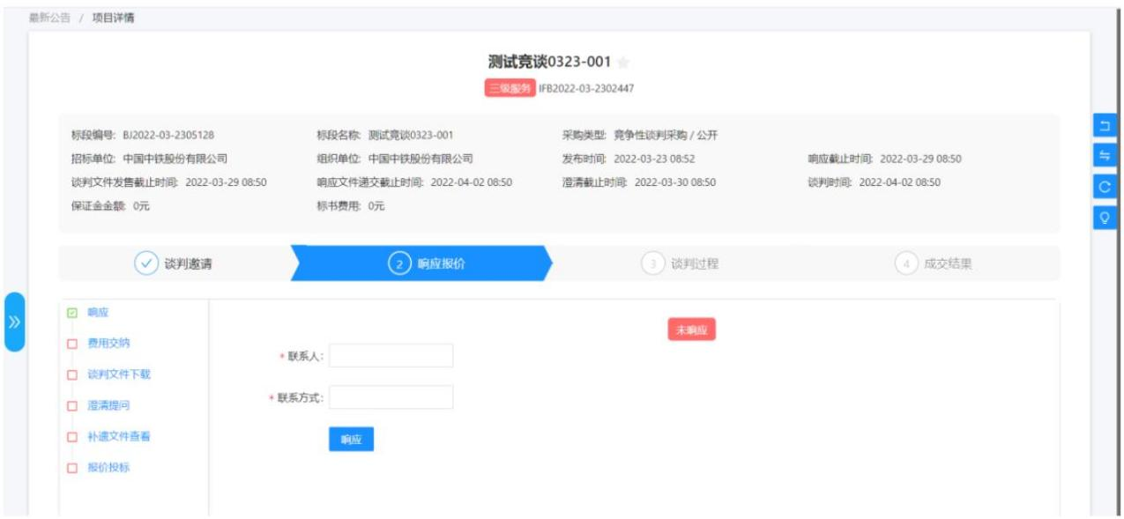
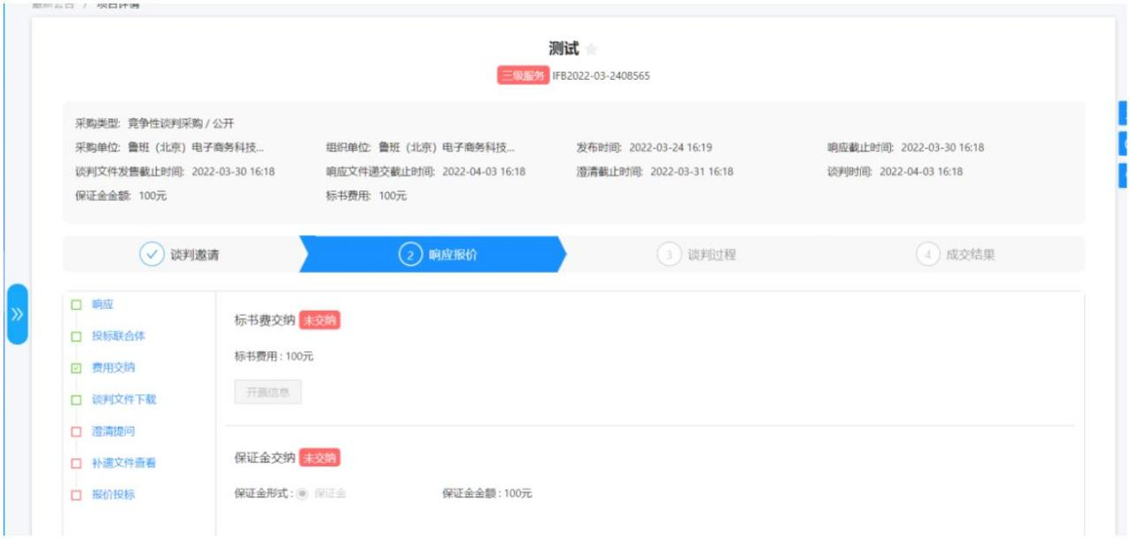
供应商操作手册
（3）投标人响应后，根据谈判邀请要求缴纳文件费用及保
证金费用
费用缴纳后需招标人确认收款，待费用缴纳中文件费用缴
纳、保证金缴纳显示“已缴纳”，供应商可维护【开票信息】，
并下载谈判文件。
8
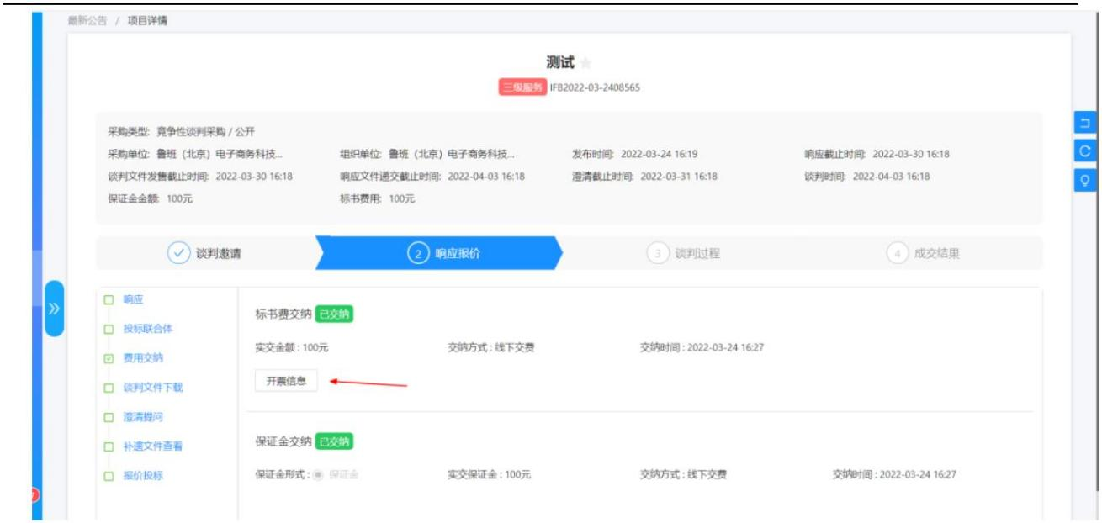
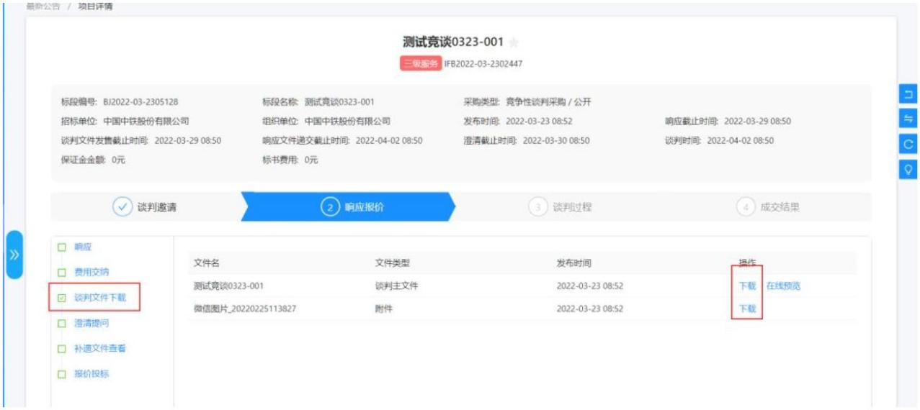
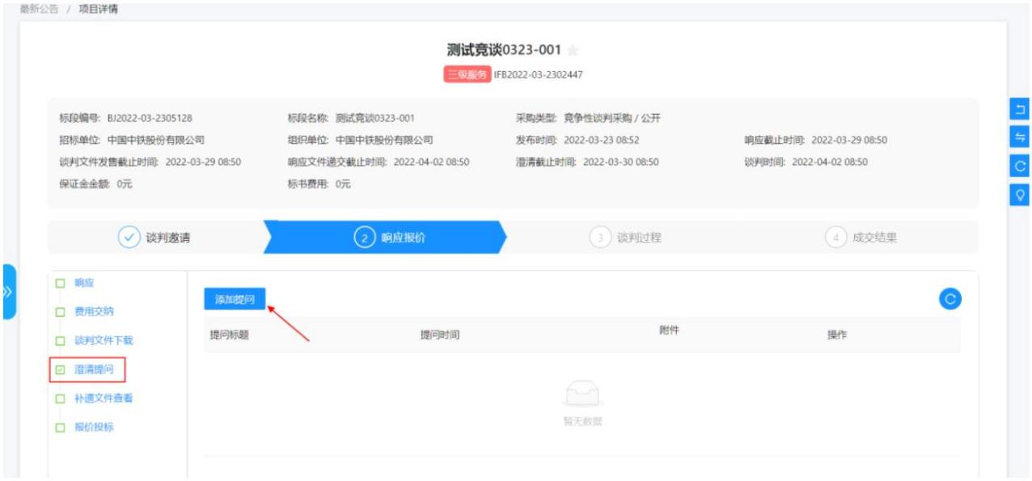
供应商操作手册
（4）投标人可通过【澄清提问】功能点对招标人提问。
9
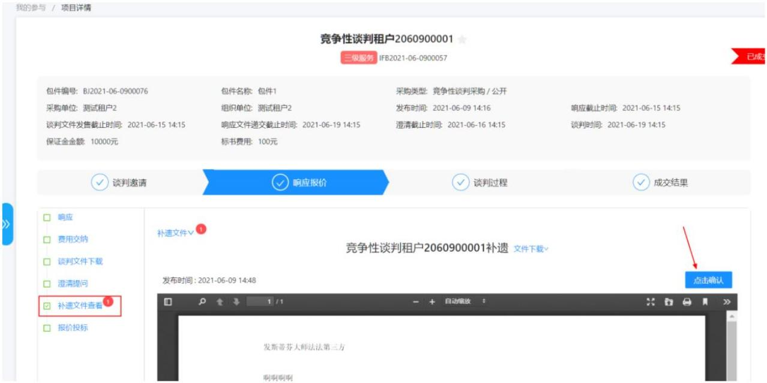
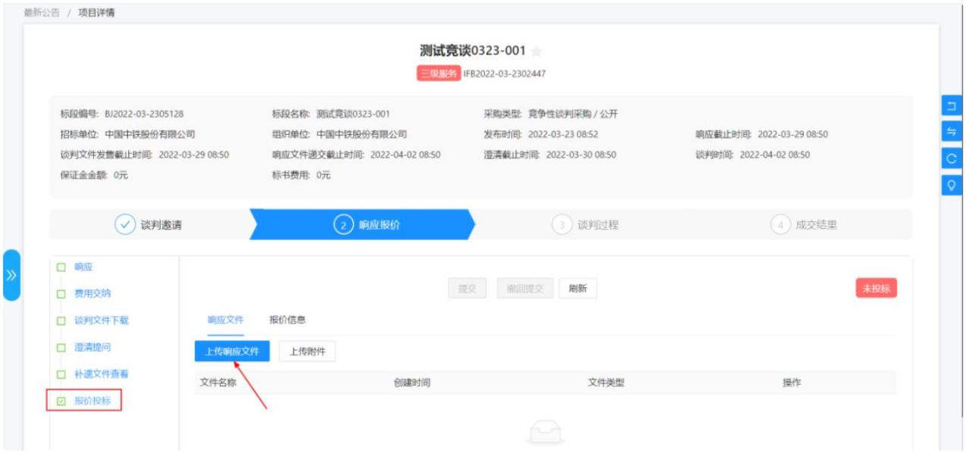
供应商操作手册
（5）补遗文件查看界面中，对于招标人发布的补遗文件，
投标人需先下载补遗文件，然后进行补遗确认。
（6）响应文件：投标人上传响应文件。响应主文件支持格
式：pdf。
注：主文件只能上传一个，附件可上传多个
(7）报价：点击【填写报价】，输入厂家信息、税率、出厂
单价和运杂费单价，系统会自动计算总价；输入发站地后、运距
10
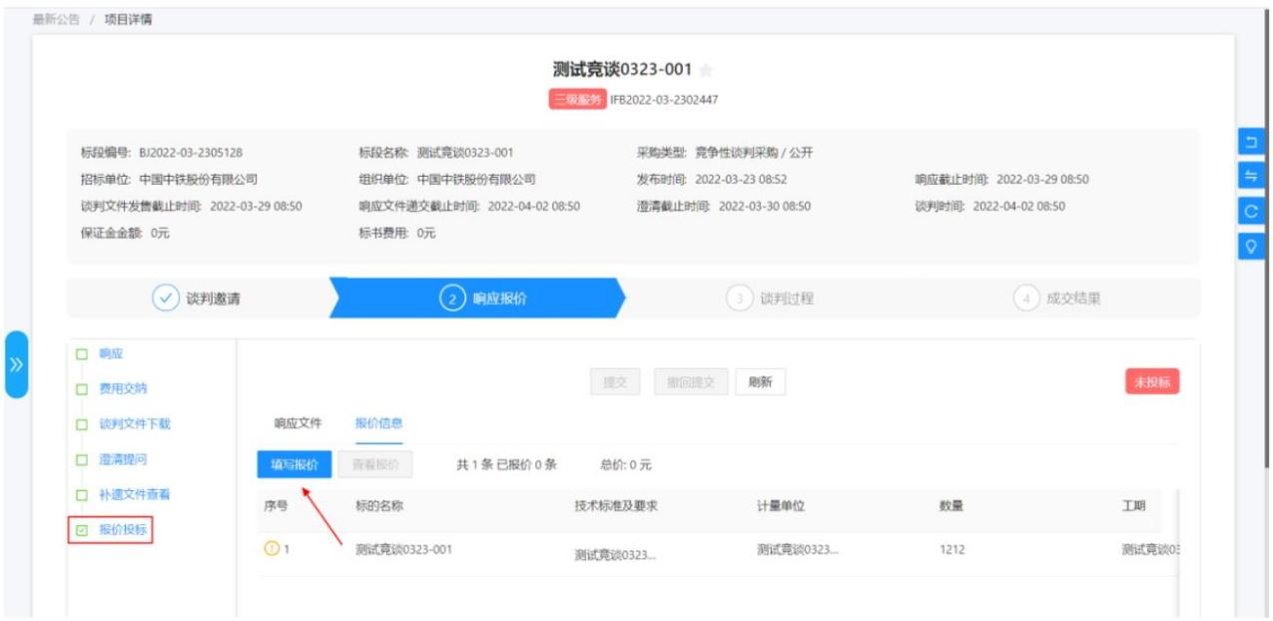
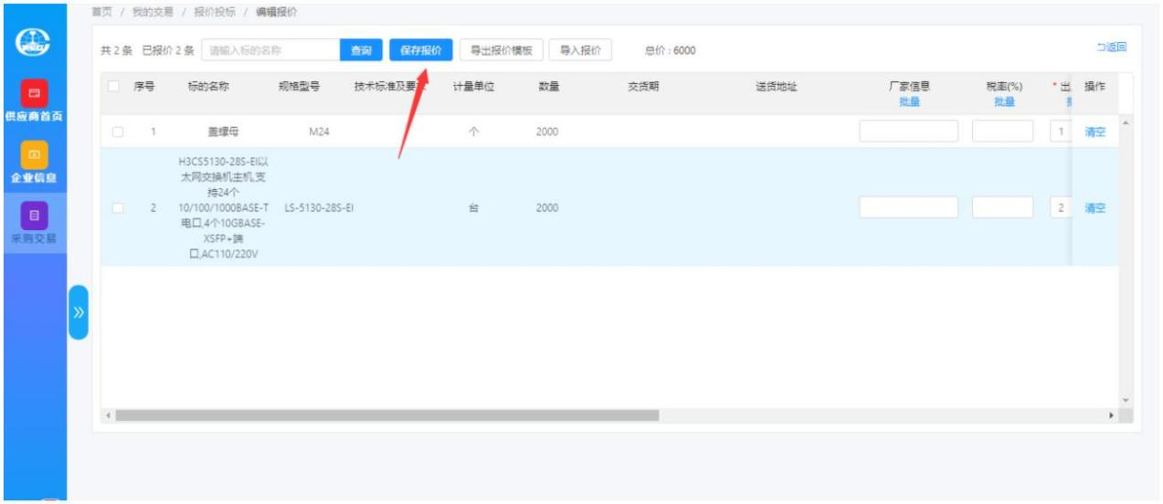
供应商操作手册
点击【保存报价】。
可以点击【导出报价模板】，填写报价信息后【导入报价】
11
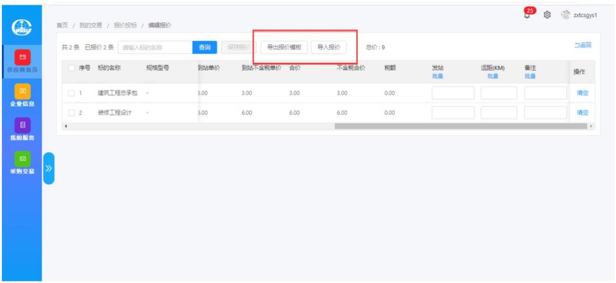
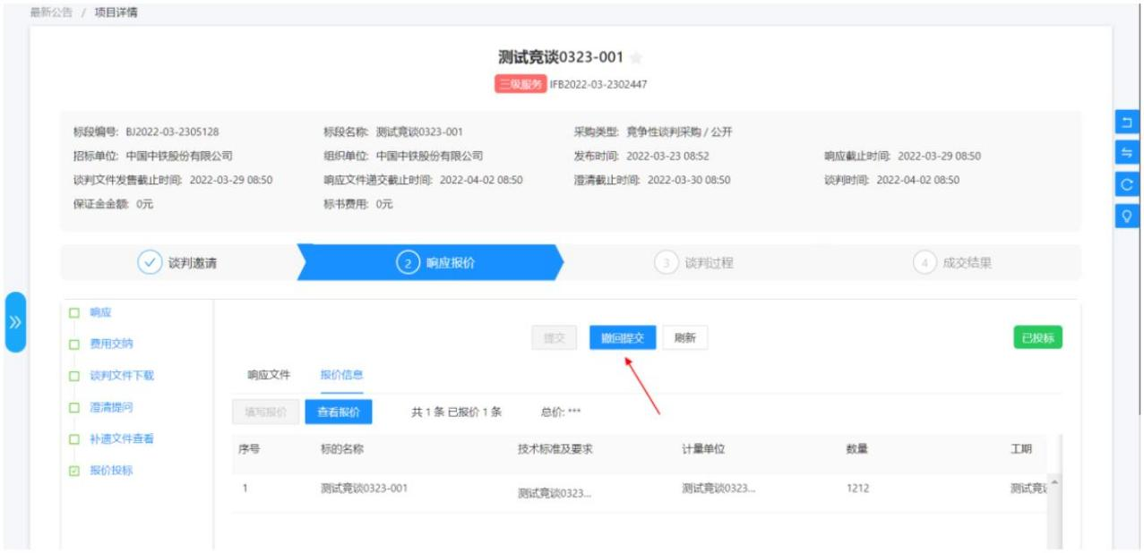
供应商操作手册
注意：响应文件及报价上传完成后，还需点击【提交】按钮，待
【投标报价】状态变为【已投标】即投标成功。如需更改投标文
件及报价可点击【撤回提交】按钮，修改后再次点击【提交】
12
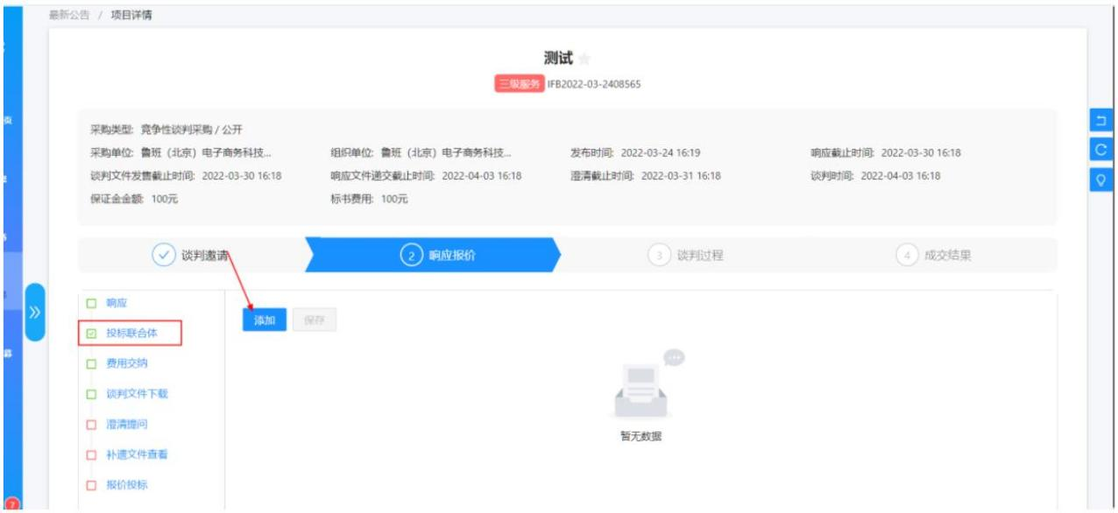
供应商操作手册
（8）如投标项目出现‘联合体供应商’时，投标人可通过
此功能添加联合体投标供应商，勾选按钮保存提交后，列表出现
联合体供应商页面，投标人可通过‘供应商税号’筛选参与联合
体投标单位，添加后保存即可。
3谈判过程
3.1开标大厅
点击“开标大厅”进入开标大厅页面，可以查看开标倒计时。
13
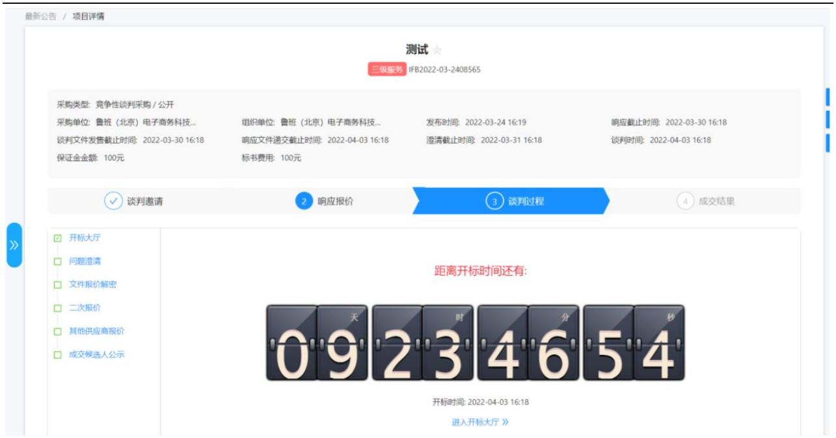
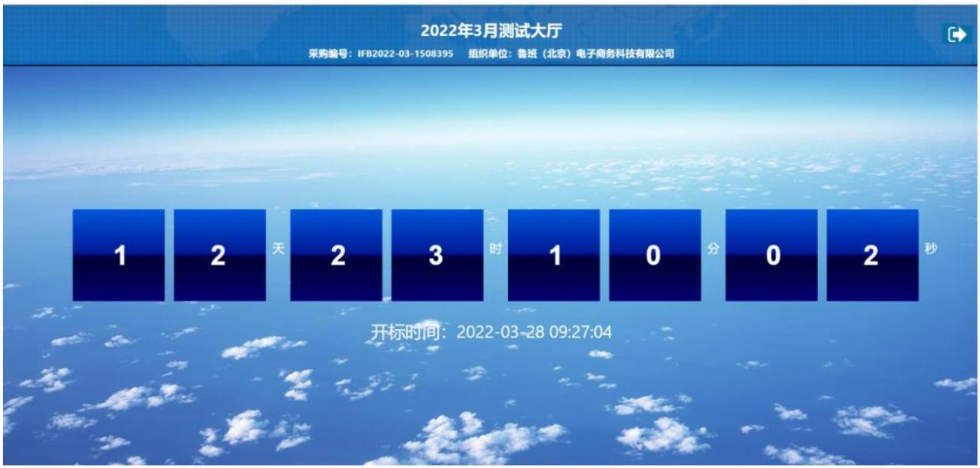
供应商操作手册
当招标人执行“开标”操作后，投标人可以查看项目下的包
件列表
14
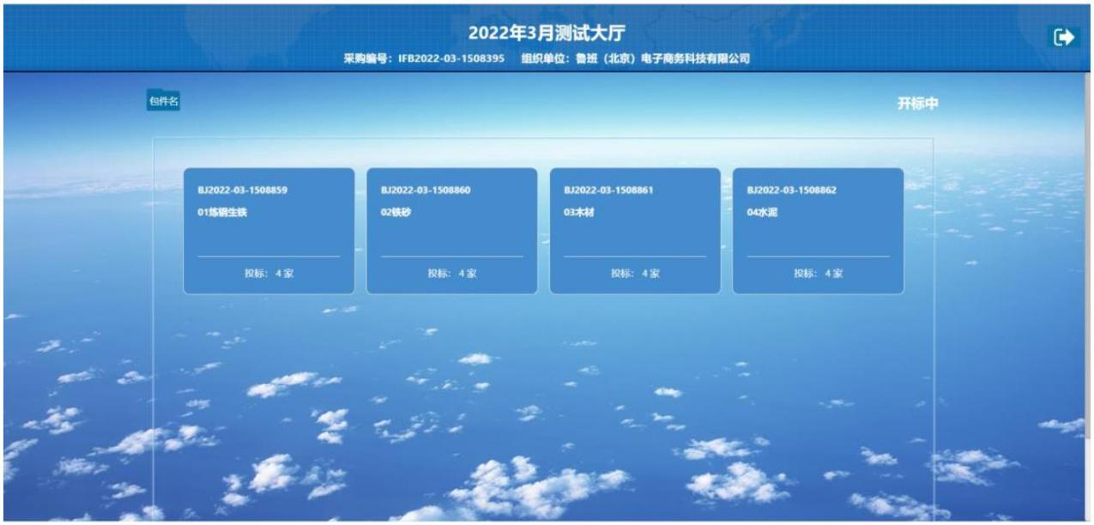
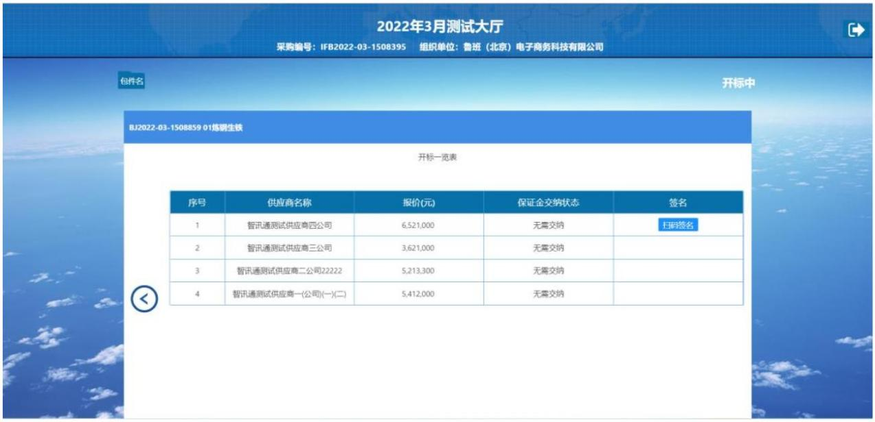
供应商操作手册
3.2唱标
当到开标时间时，请耐心等待工作人员进行开标操作，供应
商客户端会自动进入“唱标”状态，朗读报价信息，并逐条在开
标记录表中插入报价信息。请仔细听取唱标词内容，了解开标要
求详情。
15
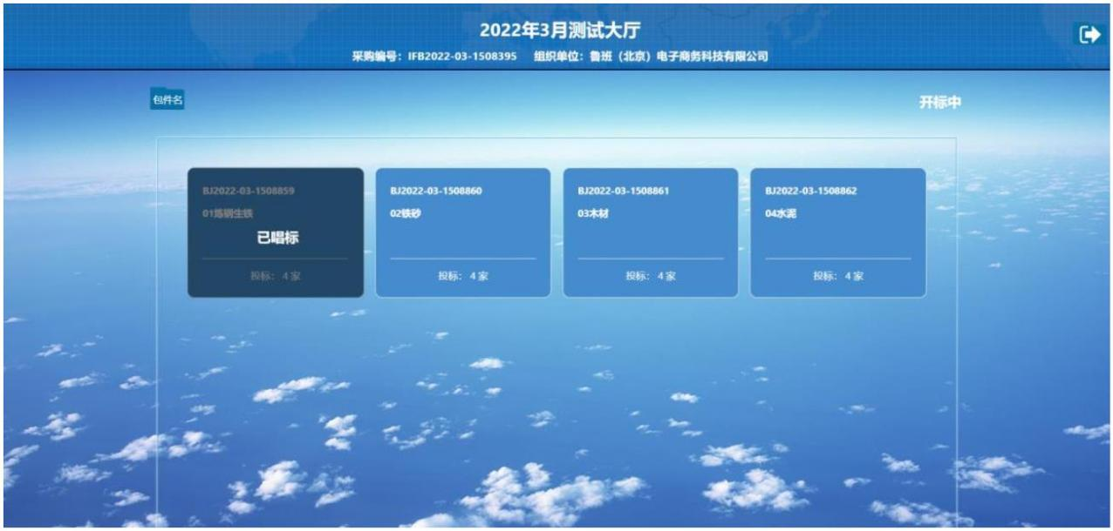
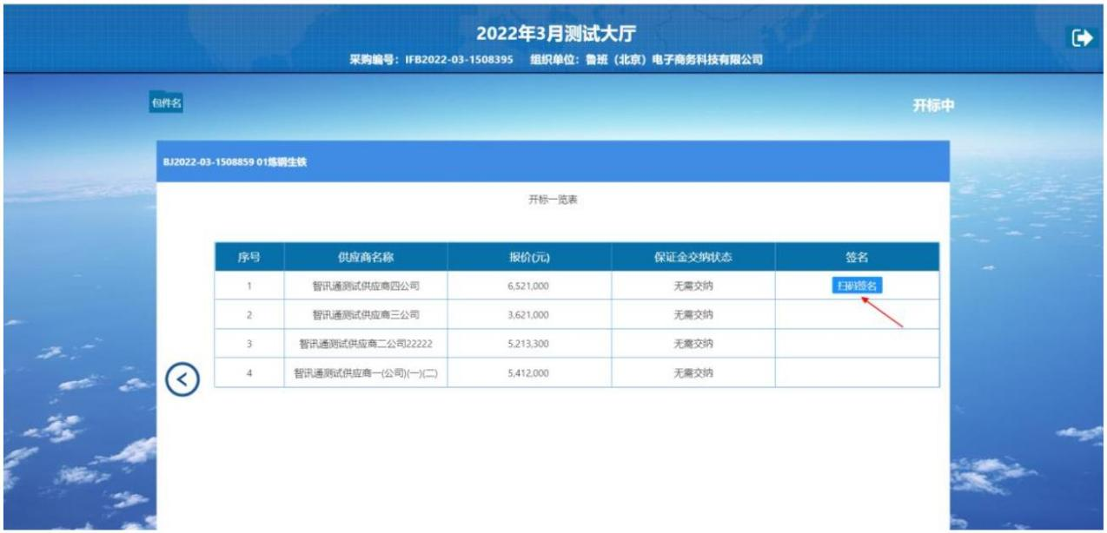
供应商操作手册
3.3签名
投标人在听完唱标信息并核对开标一览表中的报价后，在
“签名”按钮处执行签名操作，点击“签名”按钮则会生成一个
签名二维码。
16
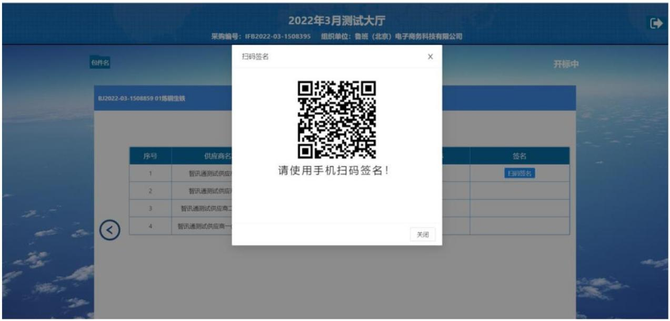
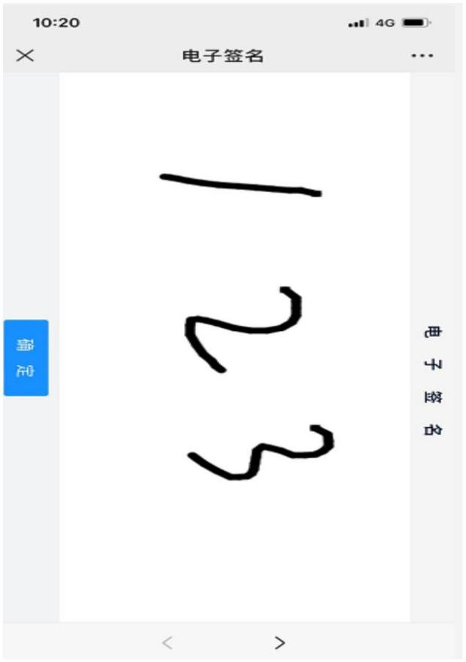
供应商操作手册
使用手机中带有扫描二维码功能的软件如微信扫一扫、支付
宝扫一扫、或是手机中自带扫描二维码功能的浏览器扫一扫，用
户可以进入签名页面（签名页面推荐使用横屏进行签名），点击
“确定”即可完成签名操作。
17
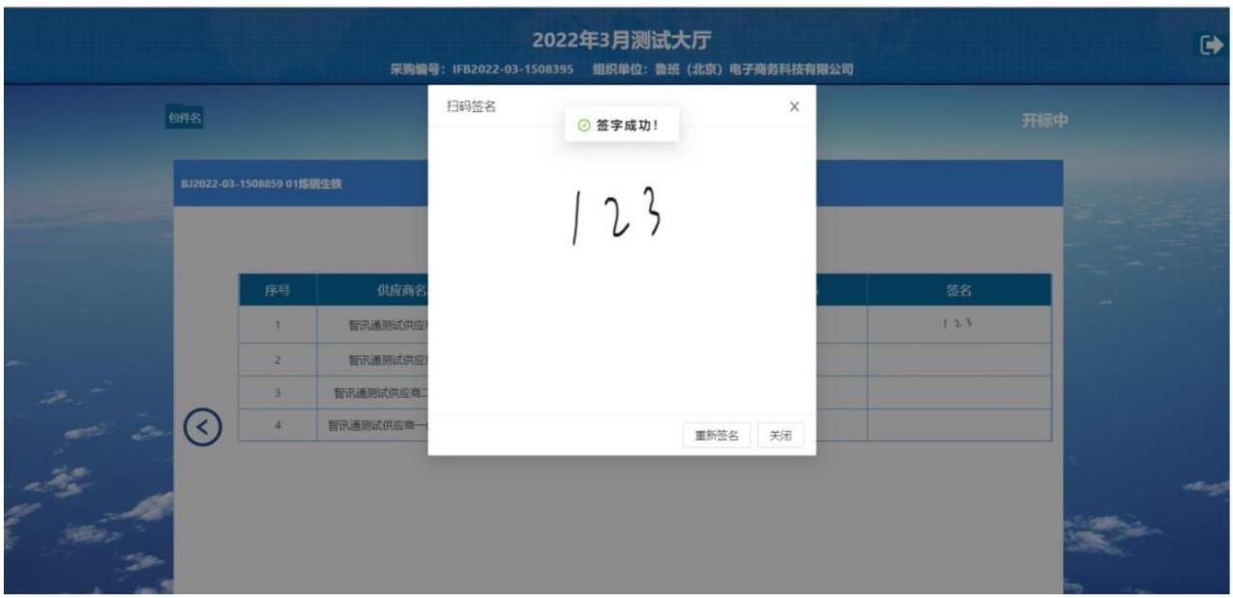
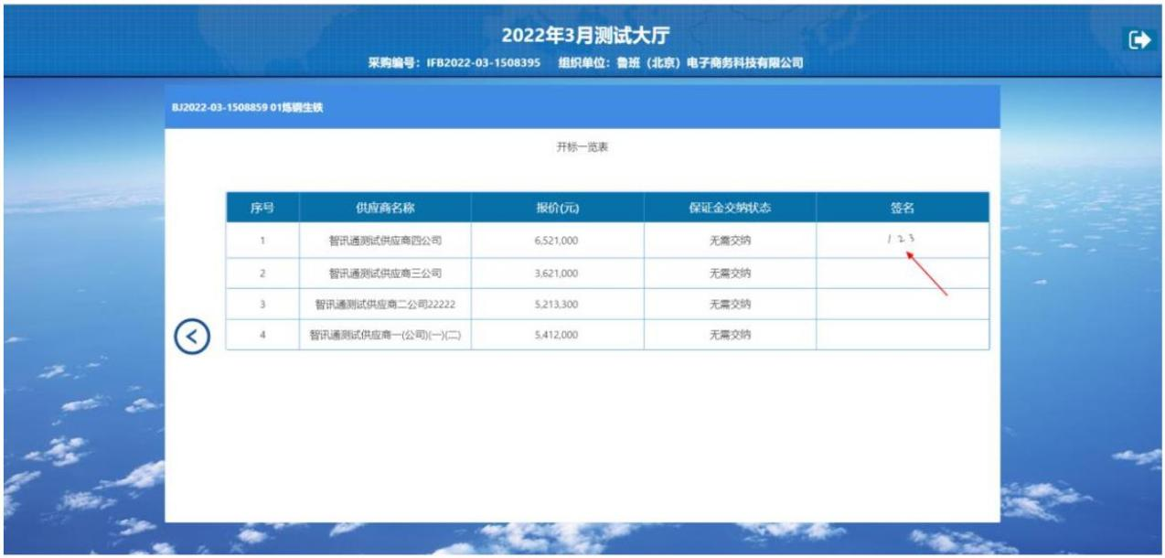
供应商操作手册
在投标人完成签名后，点击“查看签名”可以查看签名结果，
本包件开标结束。
如需更改签名，点击签名后选择“重新签名”
18
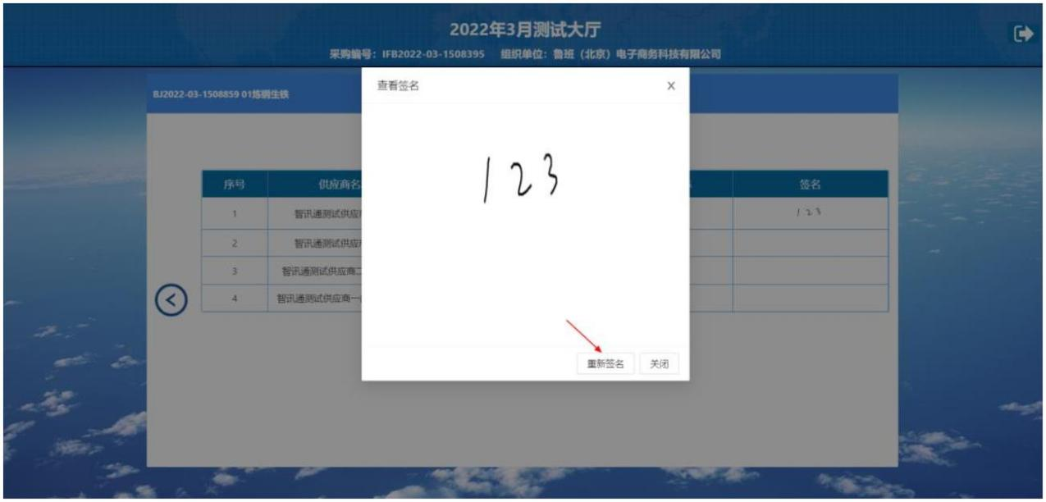
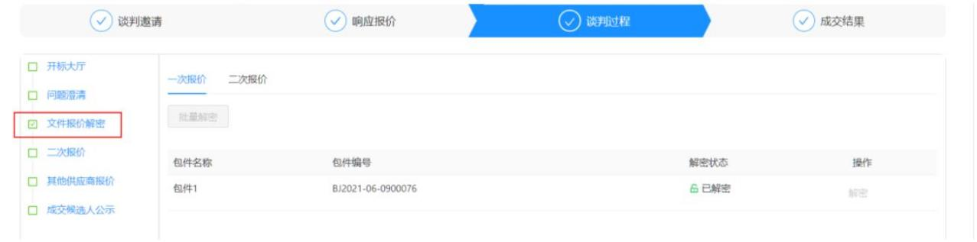
供应商操作手册
3.4文件报价解密
项目开标后，文件报价解密状态变为已解密
4 二次报价
谈判小组在对所有申请人进行初步评审后，对通过初步评审的申请人
设置进入二次报价
4.1 二次报价文件
如果招标单位要求供应商重新上传二次报价文件，点击此按钮进
19
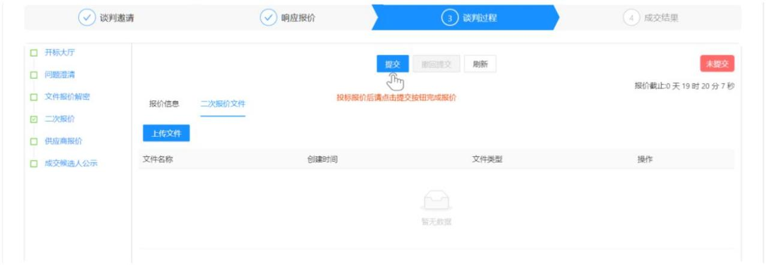
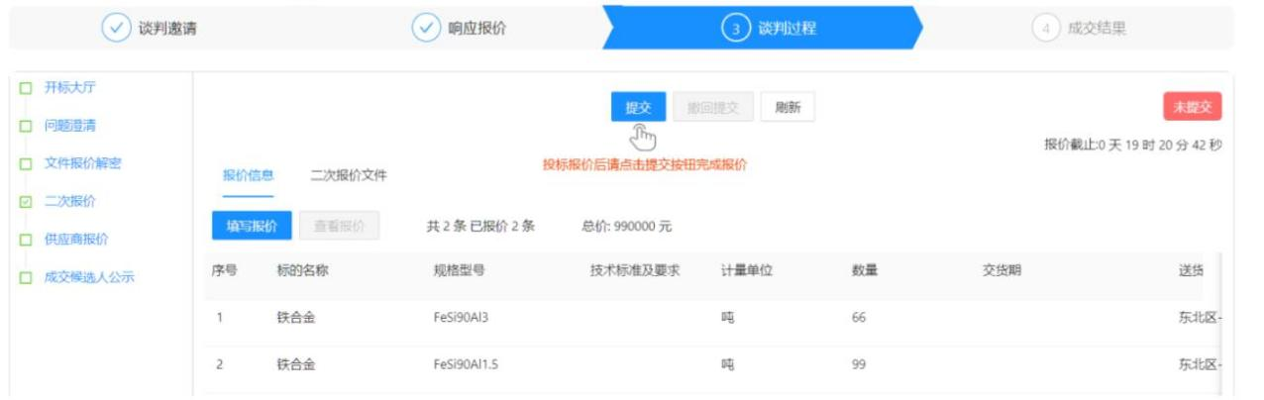
供应商操作手册
行上传。
4.2 报价信息
二次报价需要在二次报价截止时间前完成，否则系统将自动取一
次报价作为最终的报价结果。
注：报价填写完成，附件上传完成后，需要点击【提交】按钮，
才算完成二次报价，没有点击【提交】按钮，默认取一次报价。
4.3供应商报价
招标人公布了供应商一次报价或者二次报价后，可以在此页
签查看其它供应商的报价数据，未入围的供应商不能查看二次报
20
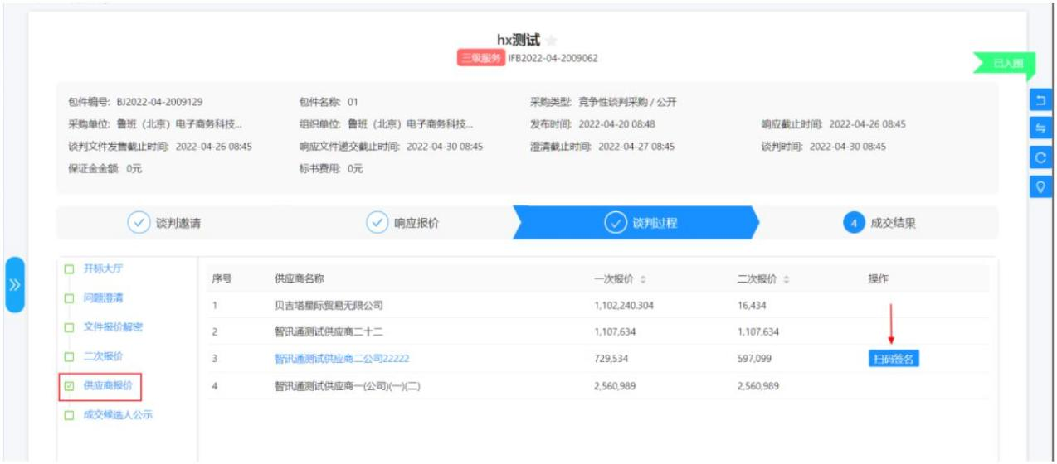
供应商操作手册
价。
4.4二次报价签字确认
招标人公布报价后，供应商在自己的报价记录行点击【扫码
签名】按钮，弹出二维码。
21
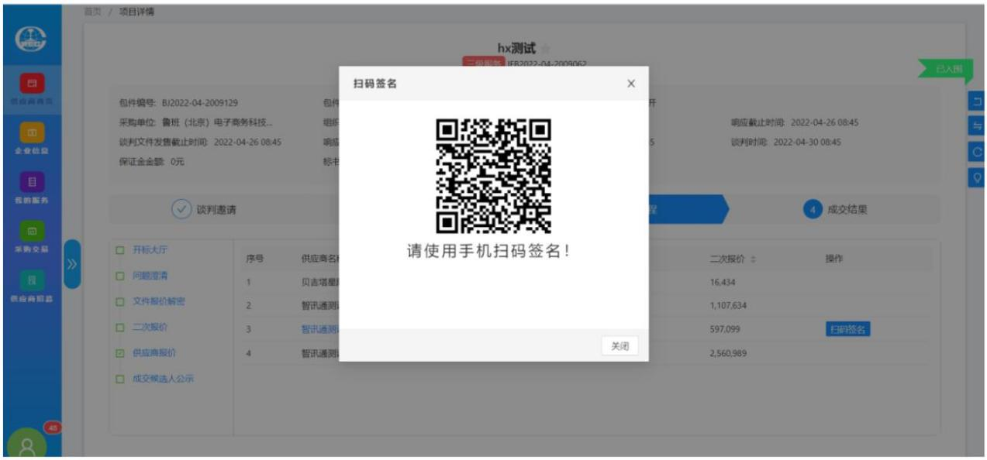
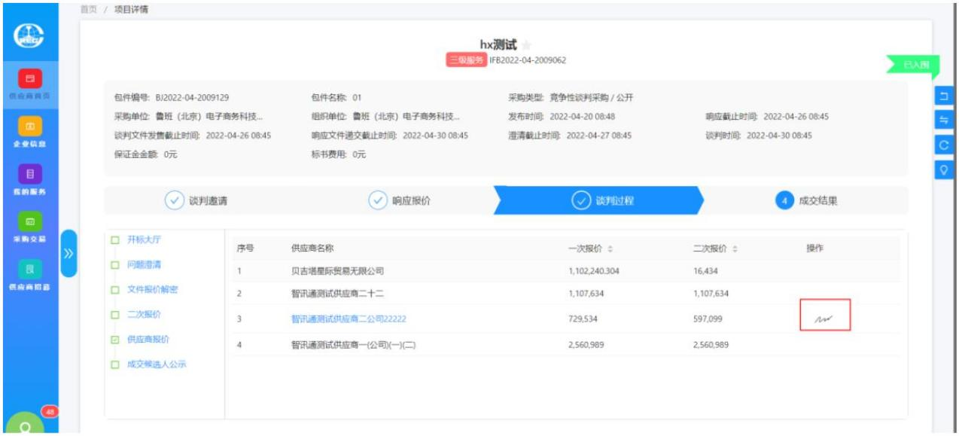
供应商操作手册
使用手机带扫一扫功能的软件进行扫码签名。签名完成后，
可以点击签名进行查看或重新签名。
22
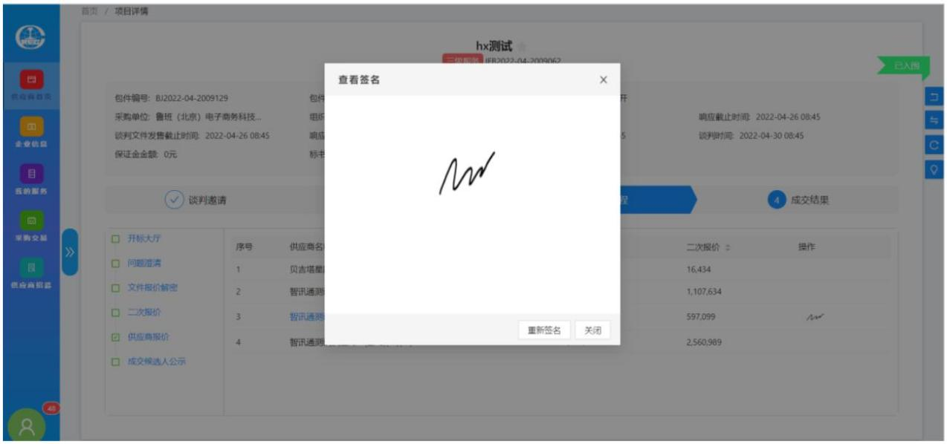
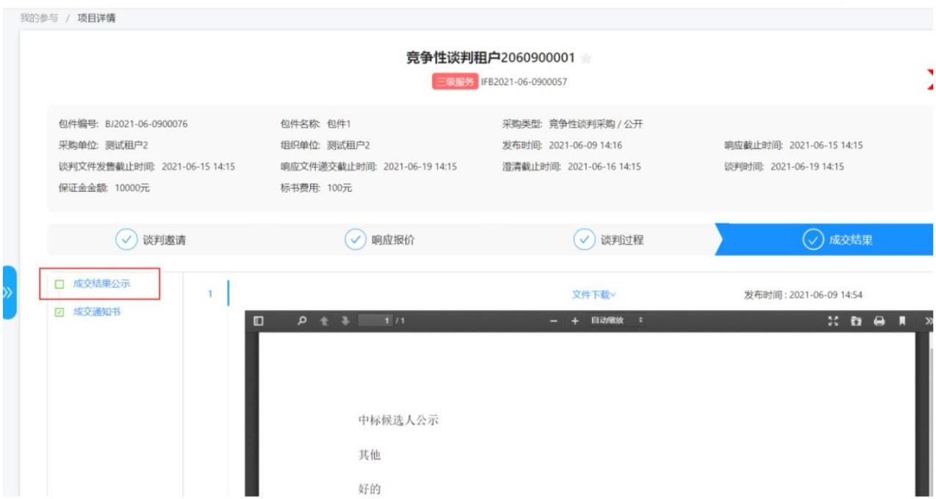
供应商操作手册
5 成交结果
5.1成交结果公示
确定中标候选人后，招标人发布成交结果公示，投标人通过
【成交结果】页签下的【成交结果公示】功能进行查看。
23
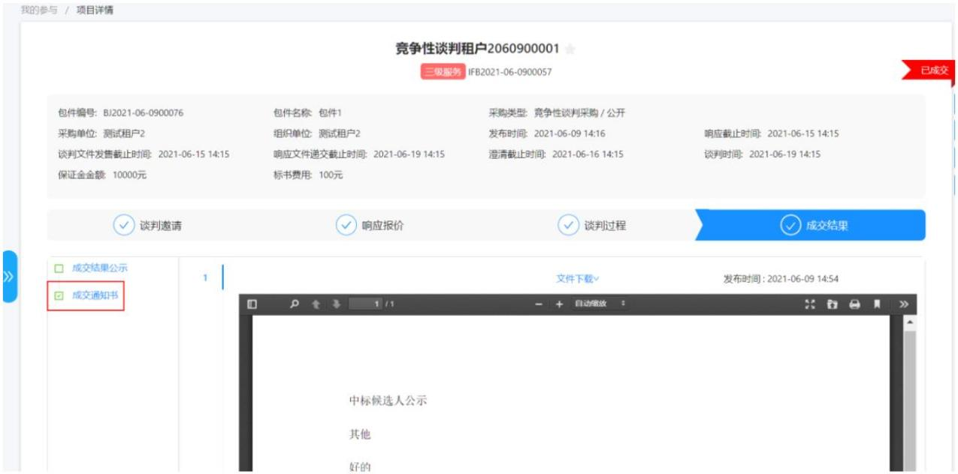
供应商操作手册

5.1成交通知书
发布成交结果公示期满后，投标人可通过【成交结果】页签
下的【成交通知书】功能进行查看。
24

